VYŠETŘENÍ ZRAKOVÉ OSTROSTI

Úvod:
Písmena Snellenových optotypů jsou nakreslena do čtverců, z nichž každý je rozdělen na 25 menších (obr. 42). Písmena jsou různé velikosti, v horních řádcích největší, v dalších řádcích vždy menší a menší. Každý řádek je označen číslem vyjadřujícím vzdálenost pro jeho přečtení zdravým okem, z níž tato písmena vidíme pod zorným úhlem 5 minut. Z této vzdálenosti nazíráme totiž typické podrobnosti Snellenových písmen, jež umožňují rozlišit jedno od druhého a jejich poměr se rovná 1/5 rozměru celého písmene, pod zorným úhlem 1 minuty, což je právě mez rozlišovací schopnosti normálního oka.

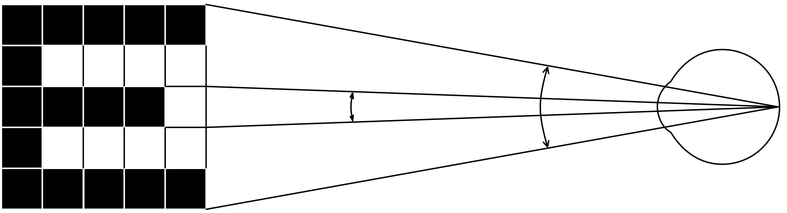
5´
1´

Obr. 42. Princip Snellenových optotypů pro vyšetření zrakové ostrosti.

Postup práce:
Zrakovou ostrost určujeme pro každé oko zvlášť. Postavíme se do vzdálenosti 5 m od vyšetřovací tabule a čteme nahlas písmena, na která ukazuje zkoušející (ve směru od shora dolů). Nejmenší písmena, která ještě bez chyb přečteme, jsou směrodatná pro určení tzv. visu. Visus je poměr vzdálenosti, z níž zkoušená osoba přečte písmena dané velikosti, tj. zde 5 m, ke vzdálenosti, z níž je přečte normální oko, což je číslo uvedené na tabuli. Zlomek udávající visus nekrátíme.

Protokol:
Zaznamenejte vlastní hodnoty zrakové ostrosti obou očí a u vybrané osoby s refrakční vadou hodnoty zrakové ostrosti bez korekce a s korekcí.
………………………………………………………………………………………………………………………………………………………………………………………………………………………………………………………………………………………………………………………………………
závěry:
Navrhněte možnosti korekce zjištěných refrakčních vad členů Vaší pracovní skupiny.

……………………………………………………………………………………………………………………………………………………………………………………………………

AKOMODACE, SCHEINERŮV POKUS

Podkladem Scheinerova optometru (obr. 43) je metrové měřítko, opatřené na jednom konci štítkem se dvěma drobnými otvůrky, jejichž vzájemná vzdálenost je menší než průměr zornice lidského oka. Otvůrky se dají jednotlivě uzavřít záklopkami. Měřítko přikládáme štítkem těsně k oku, takže můžeme jedním okem oběma drobnými otvůrky pozorovat hlavičku špendlíku, umístěného na posuvném jezdci. Otvůrky ve štítu vnikají do oka dva uzounké svazky paprsků. Kdyby nebylo dioptrické soustavy, vznikly by na sítnici dva dosti ostré obrazy špendlíkové hlavičky. Každý svazek paprsků však prochází okrajovou částí lomné soustavy oka a lomí se jako při průchodu hranolem.
Akomodujeme-li na pozorovanou špendlíkovou hlavičku, je lomivost dioptrické soustavy taková, že oba obrazy na sítnici splynou v jeden. Při akomodaci na druhý bližší či vzdálenější předmět se obraz původně pozorované špendlíkové hlavičky rozdvojí, neboť se změní lomivost soustavy, kterou paprsky procházejí. Pozn.: obrazy z pravých polovin sítnic obou očí, tzn. z levých polovin zorných polí, jsou analyzovány v pravé hemisféře, a naopak obrazy z levých polovin sítnic obou očí, tzn. z pravých polovin zorných polí, jsou analyzovány v hemisféře levé (obr. 44A).

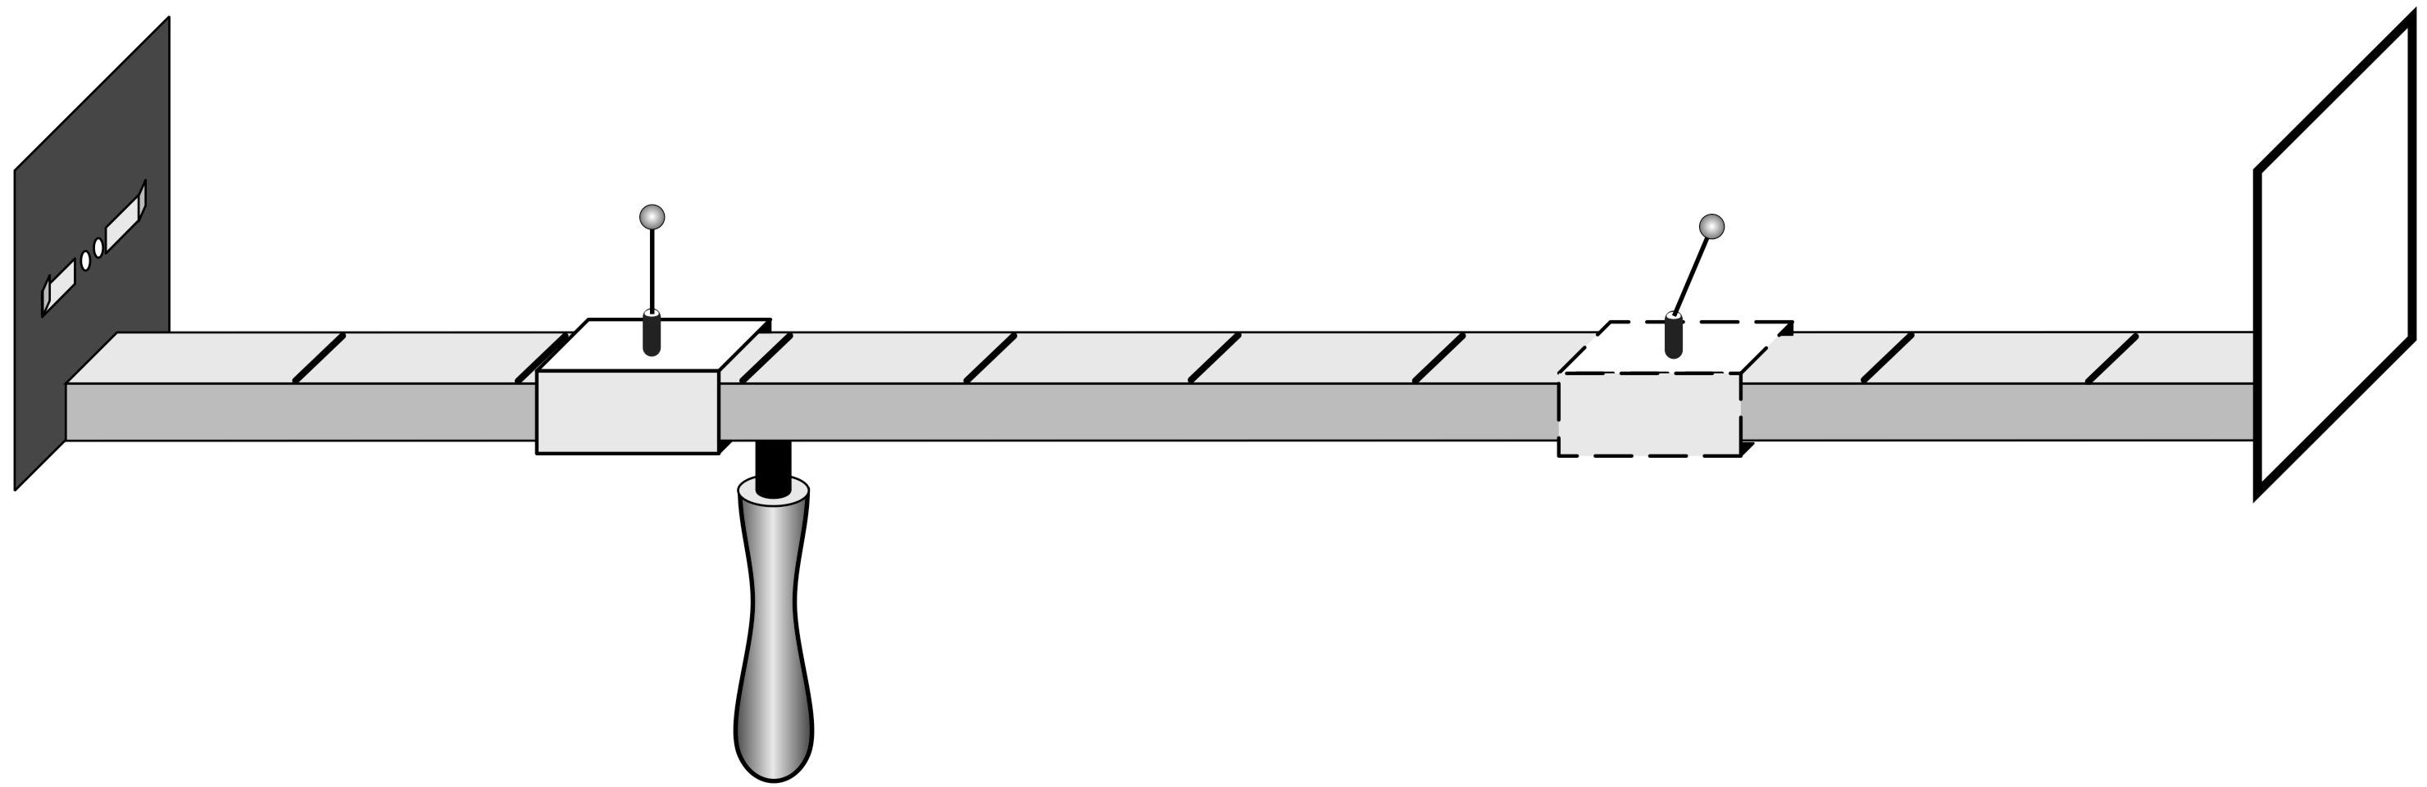

Ob. 43. Scheinerův optometr: černý štítek obsahuje dva otvůrky, které je možno uzavírat nezávisle
na sobě. Čárkovaně označený jezdec s ohýbatelným špendlíkem se používá pouze v pokusu při průkazu akomodace. Při určení blízkého a vzdáleného bodu se tento špendlík sklopí.
Postup práce:
a) Určení blízkého a vzdáleného bodu
Pozorujte oběma otvůrky špendlík, který posouvejte směrem k oku tak dlouho, až se začne jevit dvojitě. Vzdálenost špendlíku od oka je v tomto okamžiku rovna vzdálenosti puncti proximi,
tj. nejbližšího bodu, na který ještě můžeme akomodovat. Hodnotu přímo odečtěte na pravítku.
Vzdálenost puncti remoti, které je u normálního oka v nekonečnu, lze na Scheinerově optometru určit jen u krátkozrakých. Postupujte opačně: od míst, kde vyšetřovaná osoba vidí špendlík jednoduše, se vzdalujte ke konci pravítka, až se špendlík právě začíná rozdvojovat. V této vzdálenosti je punctum remotum.
b) Průkaz akomodace
Použijte dvou jezdců se špendlíky, které umístíte do vzdálenosti 15 a 60 cm. Dívejte se
na vzdálenější špendlík, bližší vidíte dvojitě. Zakryjte jeden z otvůrků a zapište, který z obrazů (pravý nebo levý) bližšího špendlíku zmizí.
Akomodujete-li naopak na bližší špendlík, jeví se vzdálenější dvojitě. Opět zakryjte jeden z otvůrku a zapište, který z obrazů (pravý nebo levý) vzdálenějšího špendlíku zmizí.
Protokol:
punctum proximum: , punctum remotum:

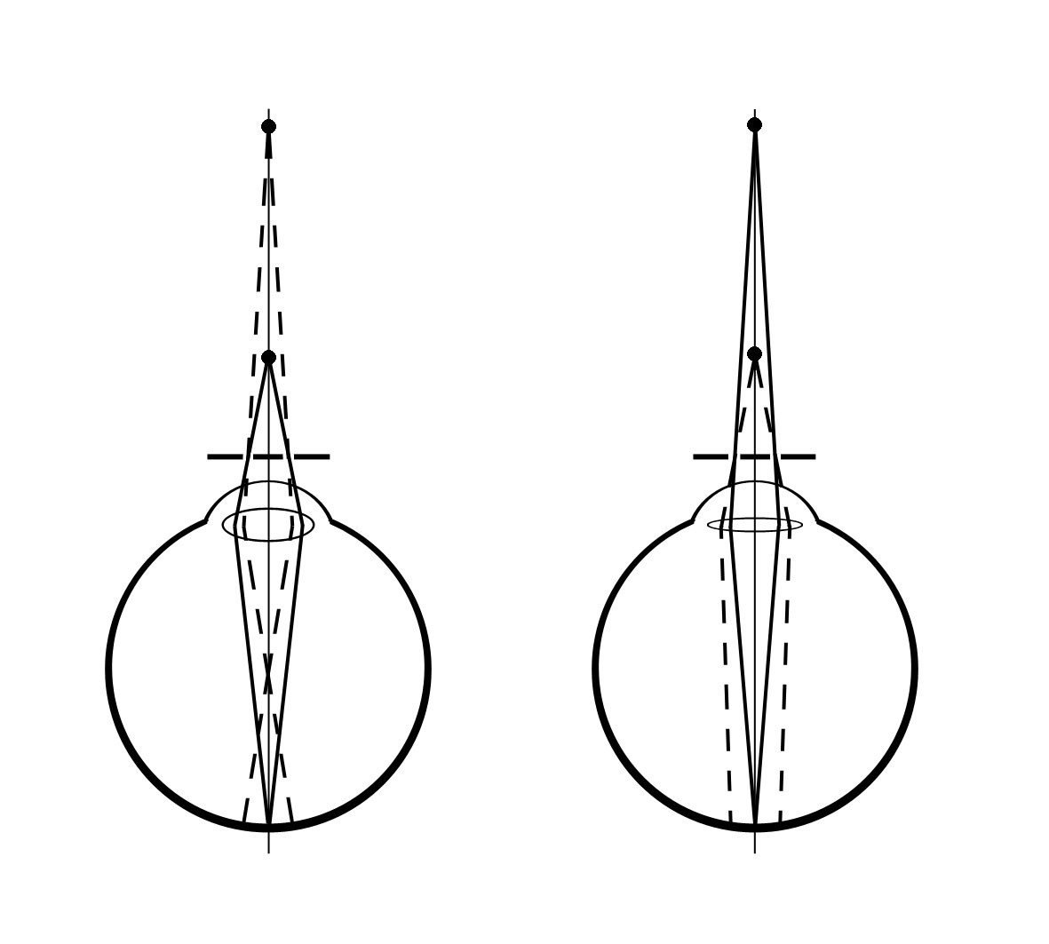
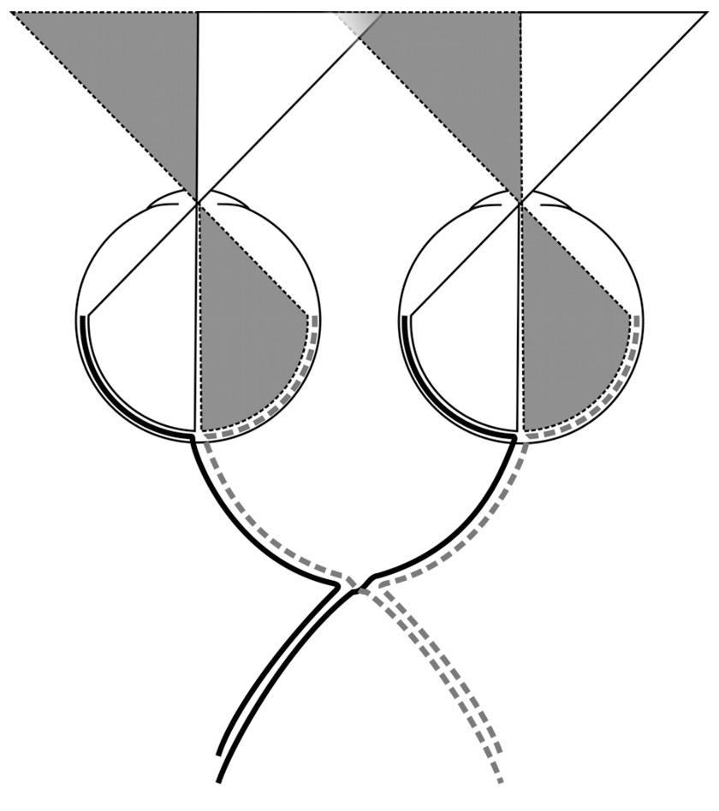
B
C
zorné pole
sítnice
pravá hemisféra
levá hemisféra
A

Schematické znázornění zrakové dráhy (A) a průběhu paprsků ze vzdálenějšího a bližšího bodu při akomodaci na bližší (B) a na vzdálenější špendlík (C).

ZORNÉ POLE A SLEPÁ SKVRNA

Při vyšetření zorného pole se používá perimetru, jehož hlavní součástí je kovový polokruhový oblouk otáčivý podle osy, procházející jeho středem a okem vyšetřovaného. Hlava vyšetřovaného je fixována v takové poloze, aby zkoušené oko bylo právě ve středu polokoule, jíž opisuje oblouk
při otáčení. Vyšetřovaný fixuje bílou značku v místě otáčivého kloubu, takže zorná osa splývá s osou, kolem níž se oblouk otáčí. Oblouk je dělen na stupně od fixačního bodu směrem k oběma koncům. Rovinu oblouku můžeme pootočením nastavit na různý úhel sklonu, který odečteme na úhloměru.

Postup práce:
a) Zorné pole
Vyšetřovaná osoba sedí na židli, bradu opřenou o posuvnou desku, vzdálenost očí od oblouku perimetru asi 10 cm. Zavře jedno oko a celou dobu vyšetření nehýbe hlavou ani vyšetřovaným okem, tím pouze fixuje bílý terčík uprostřed perimetru. Vyšetřující posunuje po vnitřním oblouku perimetru od periferie ke středu pomalým a přerušovaným pohybem terčík jedné barvy. V určité úhlové vzdálenosti od středu vyšetřovaný začne terčík vidět. Vnímá pohyb, ale nerozezná dosud barvu, neboť periferní oblasti sítnice jsou fyziologicky barvoslepé. V tomto okamžiku odečtěte na perimetru úhel. Zjištěnou hodnotu zakreslete černou značkou do předtištěné úhlové sítě na spojnici odpovídající kruhové souřadnice a poledníku, který se shoduje se sklonem roviny oblouku. Posunujeme-li terčík dále směrem ke středu, rozpozná náhle vyšetřovaný jeho barvu. Tento bod označte na úhlové síti příslušnou barvou.
Vyšetření proveďte pro jedno oko (pravé či levé) a pro jednu vybranou barvu (modrou, žlutou, červenou nebo zelenou) v rovinách: vodorovné (0–180°), 30–210°, 60–240°, 90–270°, 120–300° a 150–330° skloněné. Ze zakreslených bodů aproximujte obalovou křivku zorného pole zvlášť
pro periferní (pohyb) a barevné vidění.

Protokol: přiložte lístek s vyšetřením
závěry:Proč není zorné pole kruhového tvaru
………………………………………………………………………………………………………………………………………………………………………………………………………………………….
b) Místo a rozsah slepé skvrny
O existenci slepé skvrny se přesvědčíte známým Mariottovým pokusem. Na černém papíru je vlevo malý bílý křížek, několik cm napravo bílá kruhová skvrna. Díváte-li se na křížek pravým okem, zmizí při vhodné vzdálenosti bílá skvrna, neboť její obraz padl na papilu n.optici.
Tvar a velikost slepé skvrny zjistěte následujícím způsobem: nakreslete na list papíru křížek a jedním okem jej fixujte ze vzdálenosti 30 cm (druhé oko je zavřené). Vyšetřující pohybuje hrotem tužky po papíru temporálním směrem. V určitém místě hrot přestanete vidět a při pohybu dále se hrot zase objeví. Obě místa zaznačte na papír. Jejich vzdálenost odpovídá velikosti zorného pole, které dopadá do oblasti slepé skvrny. Pohybujte tužkou v různých rovinách protínajících „slepou“ oblast a zakreslete hranici, kde hrot tužky vidíte a kde už ne. Během tohoto „mapování“ nehýbejte hlavou ani papírem a stále fixujte zakreslený bod.
Protokol:Zakreslete co nejpřesněji tvar slepé skvrny. Vypočtěte skutečnou velikost (průměr) slepé skvrny víte-li, že vzdálenost sítnice od uzlového bodu se rovná asi 17 mm.

závěry:Odpovídá vypočítaná velikost slepé skvrny a její vzdálenost od žluté skvrny průměrným hodnotám? …………………………………………………………………………………………………………………………………………………………………………………………………………………………

ASTIGMATISMUS

Astigmatismus je refrakční vada způsobená nerovnoměrným zakřivením rohovky. Určitý stupeň astigmatismu lze zjistit u každého oka (astigmatismus fyziologický). Je tak nepatrný, že nečiní subjektivních potíží, i když se dá jednoduchými pomůckami snadno dokázat. O vlastním, patologickém astigmatismu hovoříme tehdy, je-li tak silný, že snižuje zrakovou ostrost a způsobuje neostré vidění. Takový astigmatismus korigujeme válcovými čočkami. Bývá často spojen s jinými refrakčními vadami, hlavně myopií. Při předpisu brýlí nestačí při astigmatismu uvést jen dioptrickou hodnotu, je třeba udat i jeho meridionální úhel, tj. potřebný sklon osy válcové korekční čočky.
Princip metody:
Objektivně lze zjistit astigmatismus většího stupně pozorováním zkreslení obrazu, vytvořeného odrazem na přední ploše rohovky (první Purkyňův obraz); kruh se tu například zobrazí jako elipsa. Subjektivně se lze o astigmatismu přesvědčit pozorováním obrazců, složených z jemných rovnoběžných linií, jež jsou v jednotlivých segmentech orientovány různým směrem. Linie, jejichž směr je kolmý k rovině odchylně zakřivených poledníků, splynou ve stejnoměrně šedou plochu.

A B

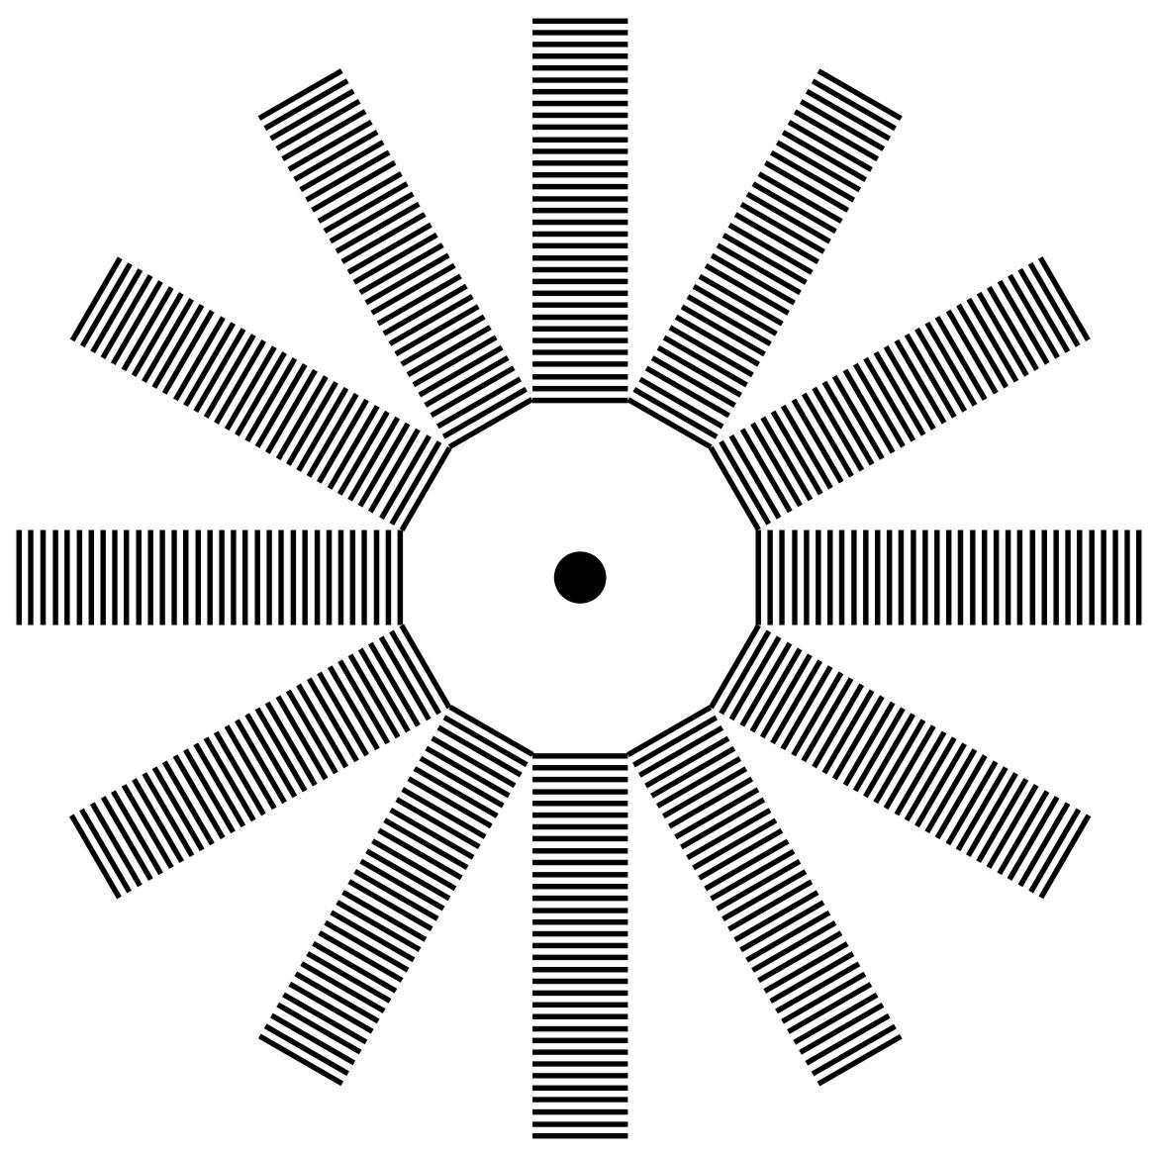


Pomůcky pro vyšetření astigmatismu: Placidův keratoskop (A), Fuchsův obrazec (B).
Postup práce:
Fuchsův obrazec slouží k subjektivnímu zjištění astigmatismu. Obrazec tvoří růžice, jejíž paprsky jsou složeny z dosti jemných příčných proužků. Pozorujeme-li tento obrazec ze vzdálenosti tří metrů, přičemž oko fixuje střed růžice, vidíme jen některé z paprsků růžice jako příčně pruhované, kdežto jiné, zpravidla k nim kolmé paprsky jsou stejnoměrně šedé, nebo alespoň jejich proužkovaná struktura je méně zřetelná. Metoda je velmi citlivá, dá se jí prokázat i astigmatismus fyziologický.
Není-li fyziologický astigmatismus našeho oka dosti zřetelný při této zkoušce, můžeme si učinit jednoduchým pokusem představu o tom, jak vidí astigmatické oko: zatlačíme zlehounka přes okraj horního víčka dvěma prsty na rohovku z obou stran, čímž ji lehce deformujeme. Stačí docela nepatrný tlak, aby se objevil astigmatismus.
Placidovým keratoskopem vyšetřujeme astigmatismus objektivně. Metoda je podstatně méně citlivá než předchozí metoda subjektivní a nelze jí zjistit fyziologický astigmatismus. Keratoskop je bílý kruhový terč s pozorovacím otvorem uprostřed, v němž je umístěna silnější lupa. Kolem otvoru jsou silnými čarami nakresleny soustředné kružnice. Keratoskop přiložíme zadní stranou k vlastnímu oku a přiblížíme se oku vyšetřovaného tak blízko, aby obraz kružnice na rohovce zaplnil celou plochu rohovky pozorovaného oka. Na normální rohovce se tvoří kruhový obraz soustředných kružnic, je-li přítomen astigmatismus jsou kružnice elipsovitě deformovány. I při jiných nepravidelnostech rohovky se objeví výrazná deformace rohovkového obrazu.
Protokol:Popis pozorovaných subjektivních projevů astigmatismu s určením roviny astigmatismu.
………………………………………………………………………………………………..
závěry: Podařilo se prokázat přítomnost fyziologického nebo patologického astigmatismu? Jak se koriguje tato vada?
…………………………………………………………………………………………………………………………………………………………………………………………………………………

VYŠETŘENÍ BARVOCITU

Normální trichromatické vidění barev bývá poměrně často porušeno. Podle statistiky se poruchy barvocitu vyskytují asi u 8% mužů a 1% žen. Porucha barvocitu se obvykle nazývá barvoslepostí, i když je jen částečná a postižený většinu barev rozlišuje, ba často o své vadě ani neví. Podle toho, který ze tří barvočivých mechanismů chybí nebo je narušen, hovoříme o protanopii (červenosleposti), deuteranopii (zelenosleposti) nebo tritanopii (modrosleposti), případně o příslušné anomálii (např. protanomalii atd.). Úplná barvoslepost (monochromázie, achromázie) je velmi vzácná.
V běžném životě si postižení svou poruchu barvocitu většinou ani neuvědomují, avšak pro některá povolání, zvláště v dopravě, mohou být tito lidé nezpůsobilí. Proto má vyšetřování barvocitu veliký praktický význam. K vyšetřování používáme tabulek Stilling-Hertelových, popřípadě Rabkinových.
Tyto tabulky jsou sestaveny podle několika principů:
1. Pseudoizochromázie (zdánlivá podobnost barev). Písmena nebo číslice k rozeznání se liší od barevného základu pouze barvou, nikoliv však světlostí. Proto je písmeno viditelné pouze pro normálního trichromáta a barvoslepí je nemohou přečíst.
2. Pseudoanizochromázie. Na tabulce s písmenem nebo číslicí pseudoizochromatickou (tedy viditelnou pouze pro normální oko) je též jiná figura, lišící se nepatrně od pozadí svou světlostí. Normální trichromát vnímá zřetelněji rozdíly barevné než jemné rozdíly ve světlosti. Barvoslepý naproti tomu pseudoizochromatickou číslici nevidí a je navyklý rozlišovat i velmi nepatrné rozdíly ve světlosti. Čte tedy jiný znak než normální člověk.
3. Zesílený barevný kontrast. Simultánní barevný kontrast okrajový zesiluje u normálního člověka sytost doplňkových barev. Například červená zesiluje sytost zelené a naopak. U barvoslepých je tento kontrast tak silný, že doplňková barva se může indukovat i na šedou barvu okolí.
4. Zeslabený barevný kontrast. Tato zkouška spočívá na tzv. florovém kontrastu. Nalézá-li se na barevné ploše ploška neutrální šedi, pak tato šeď získává tím větší odstín doplňkové barvy, čím jsou okraje šedé plošky nezřetelnější. Toho můžeme snadno docílit, pozorujeme-li pokusný obrazec přes průsvitný papír, přiložený těsně na nazíranou plochu. Osoby s porušeným barvocitem po přiložení florového papíru obrazec vůbec nevidí.
Potřeby:
Tabulky pro vyšetřování barvocitu.

Postup práce:
Pro vyšetření barvocitu bylo stanoveno několik zásad, které musíme dodržet, chceme-li se vyvarovat mylných závěrů: vyšetřovaný sedí obrácen zády k oknu. Tabulky umísťujeme ve výši očí do vzdálenosti jednoho metru. Umělé světlo, i tzv. „denní“, není pro přesná měření vhodné. Myop při vyšetřování brýle neodkládá, hypermetrop ano. Tam, kde vyšetřujeme ze vzdálenosti 30 cm (tab.
F1–F4 Stilling-Hertelových tabulek), je tomu naopak. Každou tabulku exponujeme 5–15 vteřin. Všímáme si též, zda při expozici vyšetřovaná osoba projevuje rozpaky, váhavost, či zda čte obrazec snadno a bez váhání. Tabulky nedovolíme ohmatávat a neponecháváme je nikdy ležet otevřené na světle. Trpí tím totiž barevný tón tabulek.
S těmito zásadami proveďte vyšetření u všech členů pracovní skupiny.
Protokol:
Zaznamenejte slovem, jak vyšetřované osoby četly jednotlivé tabulky a interpretujte ve vztahu k možným onemocněním:.
……………………………………………………………………………………………………………………………………………………………………………………………………………………………………………………………………………………………………………………………………………………………………………………………………………………………………………………………………………………………………………………………………………………………………………………………………………………………………………………………………………………………………………………………………………………………………………………………………………………………………………………………………………………………………Závěr:………………………………………………………………………………………………………………………………………………………………………………………………………………...

SUBJEKTIVNÍ ZKOUŠKA SLUCHU – LADIČKOVÉ ZKOUŠKY
Orientační, subjektivní zkoušky sluchu jsou založeny na vyšetření pomocí ladiček. Rozlišujeme zkoušku Weberovu a Rinneho.
Cílem těchto zkoušek je odlišit poruchu převodní (defekt převodního systému ucha) od poruch percepčních (defekt v oblasti receptoru – vláskových buněk vnitřního ucha, nebo patologií v oblastech sluchové dráhy – například nádor).

Weberova zkouška
Provedení
Úderem rozezvučíme ladičku, kterou následně přiložíme vyšetřované osobě na střed lebeční kosti v oblasti sutura sagitalis. Popíšeme, zda je zvuk ladičky slyšet v obou uších stejně, či zvuk v některém uchu je slyšet zřetelněji a více.
Pokud je ladička slyšet v obou uších, je nález fyziologický.
Pokud v jednom z uší je slyšet zvuk ladičky výrazněji, hovoříme o lateralizaci zkoušky. Ucho s převodní poruchou slyší při této zkoušce silněji, ucho s percepční poruchou slyší slaběji.
Následně jedno ucho uzavřeme a sledujeme čas, po který je ladička v daném uchu slyšitelná. Výsledný čas poznačíme. Opakujeme i pro druhé ucho.
Fyziologický nález poměru obou časových intervalů je hodnota 1.

Výsledky
Doba slyšitelnosti ladičky pravým uchem t1:
Doba slyšitelnosti ladičky levým uchem t2:
Poměr t1/t2

Rinneho zkouška
Provedení
Úderem rozezvučíme ladičku, kterou následně přiložíme na pravý processus mastoideus. Dobu, po kterou je ladička slyšitelná, označíme jako hodnotu t1. Následně přidržíme ladičku před boltcem a měříme čas, po který je zvuk ladičky slyšitelný vyšetřovaným uchem. Tuto hodnotu označíme jako hodnotu t2.
Porovnáme hodnotu t2 ku t1. Fyziologický nález převyšuje hodnotu 2.
Dané vyšetření opakujeme stejným postupem pro ucho levé.
U převodní poruchy nacházíme snížení poměru změřených časových intervalů pod hodnotu 2.
U percepční poruchy se poměr změřených intervalů nemění, celkově ale oba změřené intervaly (t1, t2) jsou zkrácené.

Výsledky:
Pravé ucho
Doba slyšitelnosti ladičky kostním vedením t1:
Doba slyšitelnosti ladičky vzdušným vedením po kostním vedení t2:
Celková doba slyšitelnosti ladičky t:
Poměr časového intervalu t2/t1:
Levé ucho
Doba slyšitelnosti ladičky kostním vedením t1:
Doba slyšitelnosti ladičky vzdušným vedením po kostním vedení t2:
Celková doba slyšitelnosti ladičky t:
Poměr časového intervalu t2/t1:

Závěry:
…………………………………………………………………………………………………………………………………………………………………………………………………………………………………………………………………………………………………………………………………………………………………………………………………………

